Пресс-релиз
открытого регионального обучающего семинара
«Современные информационные технологии в образовании.
Инженерная компьютерная графика»
7 декабря 2011г. состоялся V Открытый региональный обучающий семинар «Современные информационные технологии в образовании. Инженерная компьютерная графика». Семинар проведен в соответствии с планом совместных открытых региональных мероприятий научно-технической направленности Самарского государственного аэрокосмического университета имени академика С.П.Королева (национальный исследовательский университет) и муниципального общеобразовательного учреждения средней общеобразовательной школы № 46 г.о. Тольятти.
Цель семинара: Способствование повышению качества и эффективности образовательного процесса, профессионального мастерства педагогов научно-технической направленности системы образования Самарской области через распространение передового педагогического опыта, современных образовательных технологий, новых методов и форм обучения.
В семинаре приняли участие 62 специалистов учреждений общего (28 участников), дополнительного (8 участников), начального и среднего профессионального (17 участников) образования Самарской области, специалисты учреждений высшего образования, представители департамента образования, территориальных управлений и ресурсных центров (9 участников). Учреждения были представлены руководителями и заместителями руководителей по ИТ, учителями информатики, математики, черчения, технологии общеобразовательных учреждений и педагогами дополнительного образования, методистами учреждений дополнительного образования, заведующими научно-техническими отделами, начальниками информационных отделов, преподавателями специальных дисциплин учреждений начального и среднего профессионального и высшего образования Самарской области. Вышеуказанные специалисты представляют 44 образовательных учреждений и организаций (МОУ – 21, МОУДОД – 7, НПО и СПО – 12, ВУЗ – 1, коммерческие организации – 3).
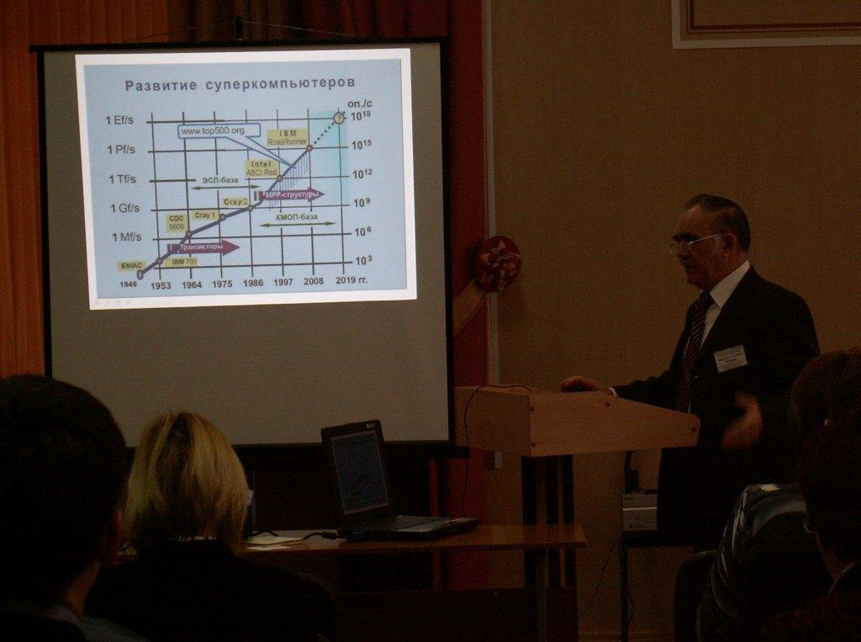
С приветственным словом к участникам семинара обратился д.т.н. Фурсов Владимир Алексеевич, профессор, заведующий кафедрой общей информатики Самарского государственного аэрокосмического университета имени академика С.П.Королева. В своем докладе Владимир Алексеевич акцентировал внимание слушателей семинара на возможностях и перспективах развития суперкомпьютинга в научных исследованиях и образовании.
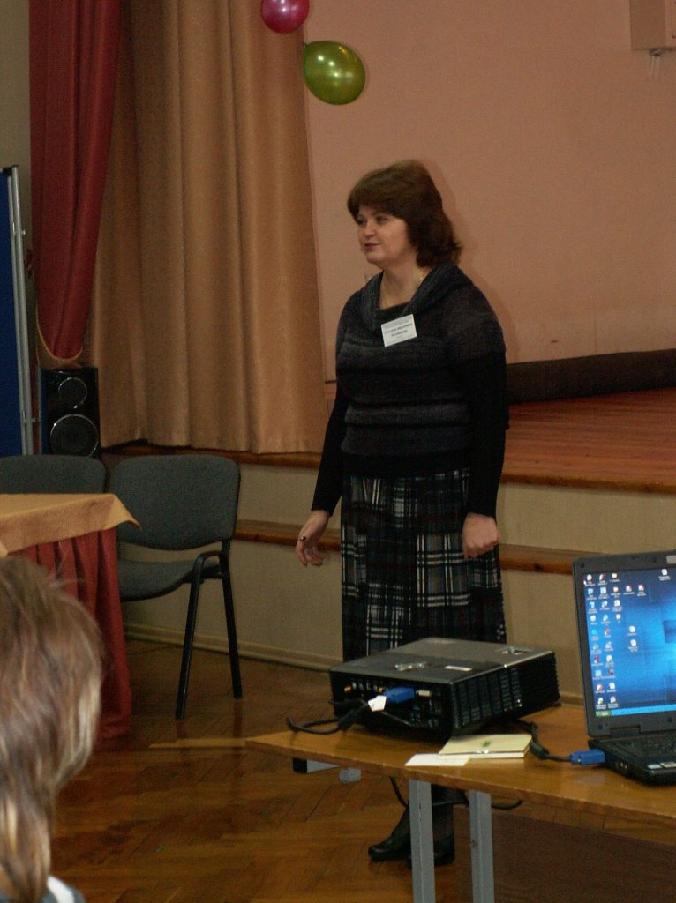
От лица МОУ средней школы №46 участников семинара приветствовала директор школы Леснякова Татьяна Ивановна. В своем выступлении Татьяна Ивановна подчеркнула особую важность социального партнерства общеобразовательных учреждений с учреждениями различных уровней образования и коммерческих структур, как фактор повышения качества образования.
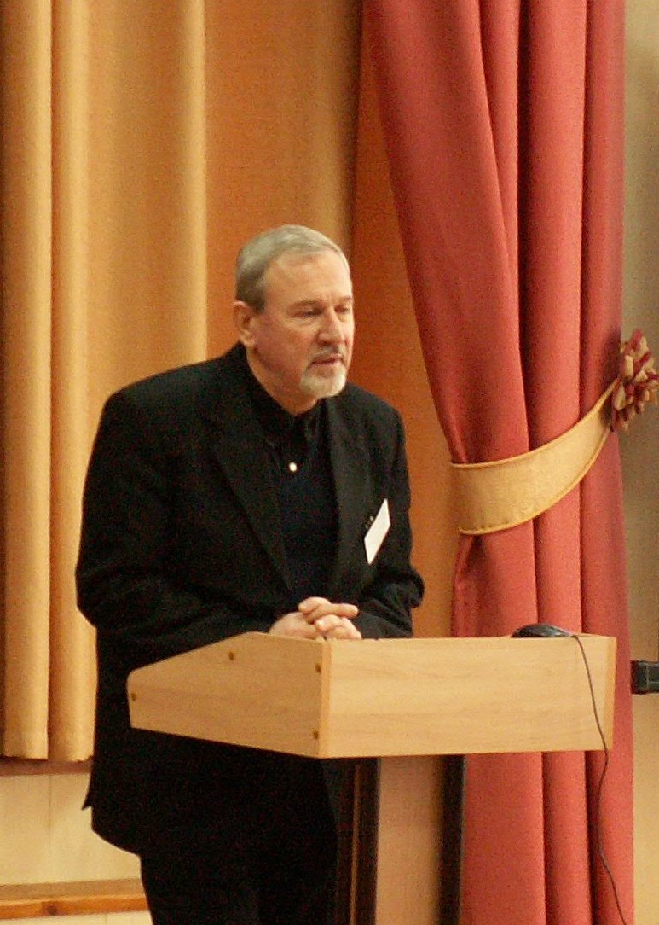
Традиционно большой интерес у слушателей семинара вызвал доклад к.т.н. Чемпинского Леонида Андреевича, профессора кафедры ПДЛА факультета «Двигатели летательных аппаратов» Самарского государственного аэрокосмического университета имени академика С.П.Королева. Доклад был посвящен использованию CAD/CAM/CAPP ADEM в графо-геометрической подготовке студентов. Были сформулированы задачи графо-геометрической подготовки для инновационного машиностроения.
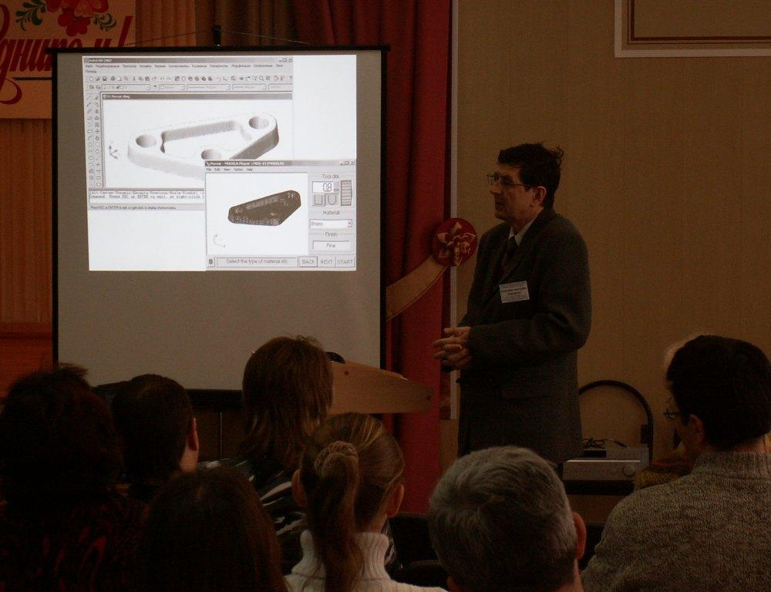
О формировании технической грамотности школьников как основания базовой геометрической подготовки рассказал в своем докладе к.т.н. Иващенко Владимир Иванович, заведующий кафедрой «Инженерная графика» Самарского государственного аэрокосмического университета имени академика С.П.Королева. Был презентован инновационный курс для учащихся старшей школы «Компьютерное моделирование и автоматизированное изготовление изделий» авторов В.И.Иващенко, А.Б.Бейлин, А.И.Фрадков.
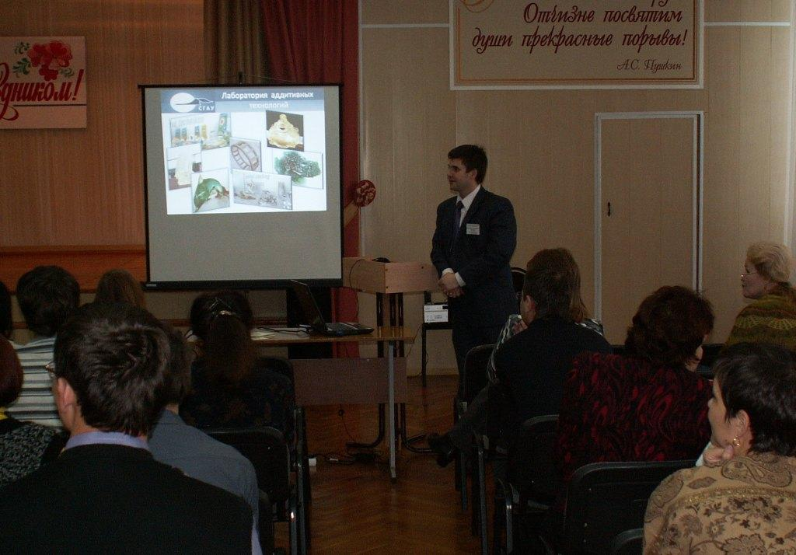
Следующий доклад был посвящен реализации 3D моделей при изготовлении деталей. к.т.н., Смелова Виталия Геннадьевича, доцента кафедры ПДЛА факультета «Двигатели летательных аппаратов» Самарского государственного аэрокосмического университета имени академика С.П.Королева. В своем докладе Виталий Геннадьевич рассказал о работе Лаборатории аддитивных технологий, привел интересные примеры работ студентов, заинтересовал слушателей многообразием направлений работ.
Генеральный директор ООО «НПП Комплексные решения» Силин Виктор Викторович как представитель группы компаний ADEM, разработчика отечественной интегрированной CAD/CAM/CAPP системы ADEM акцентировал внимание слушателей на проблемах разработки прямых интерфейсов обмена данными между различными САПР с проверкой корректности передачи данных, перехода проектирования изделий в область сложной многокоординатной обработки, организации документооборота и связи с системами управления производством на примерах предприятий заказчиков. Кроме того, указал, что наиболее значимыми результатами совместной деятельности группы компаний ADEM с учебными заведениями является распространение идеологии сквозного проектирования в сфере преподавания дисциплин политехнической направленности и изменения методологии применения лабораторного ЧПУ-оборудования в учебном процессе.
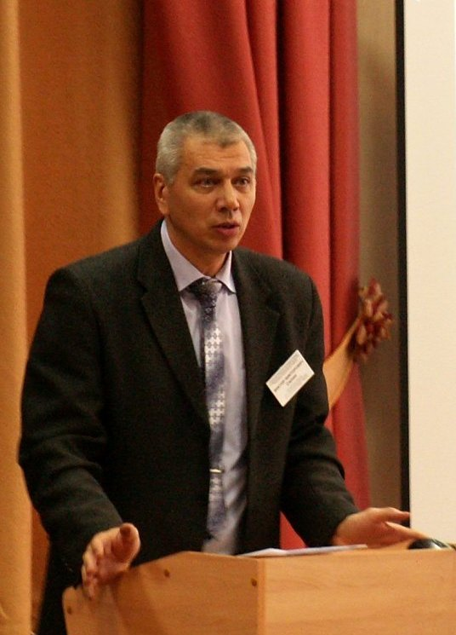
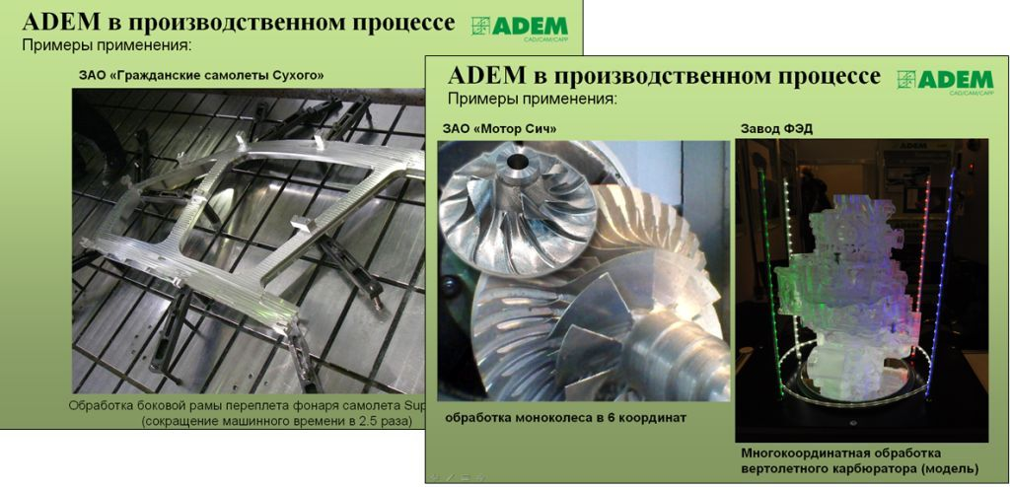

Каждому участнику семинара был предоставлен пакет материалов, включающий в себя:
- DVD-диск с материалами Открытого областного конкурса «Инженерная компьютерная графика и применение ее в производстве» (апрель 2009г., апрель 2010г., апрель 2011г.) и Открытых региональных обучающих семинаров «Современные информационные технологии. Инженерная компьютерная графика» (февраль 2008г., декабрь 2008г., декабрь 2009г., декабрь 2010г., декабрь 2011г.)
- установочный диск с академической версией CAD/CAM/CAPP системы ADEM v8.1 с документацией и методическими рекомендациями по обучению (Группа компаний ADEM).
В рамках семинара были организованы мастер-классы по вопросам современного состояния образования в означенной области, тенденций развития профессионально-направленного обучения школьников, предпрофильной и профессиональной подготовки молодежи Самарского и других регионов и практического освоения педагогами основ работы с академической версией отечественной интегрированной CAD/CAM/CAPP системой ADEM:
- Практикум «Плоско-объемное моделирование в CAD/CAM/CAPP ADEM для младших школьников. Дарьина Антонина Олеговна, инженер-программист ООО фирмы «ЛД-Факториал», г.Тольятти.
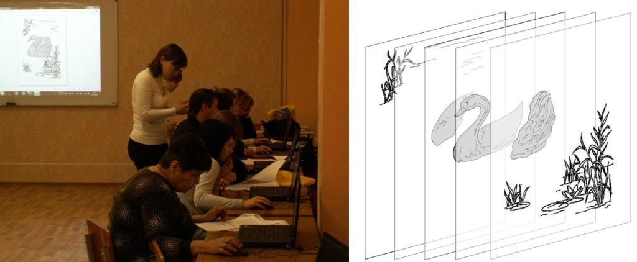
- Первые шаги сквозного проектирования с CAD/CAM/CAPP ADEM. Ганчаева Елена Михайловна, учитель информатики и ИКТ МОУ средней общеобразовательной школы №46 г.о.Тольятти.
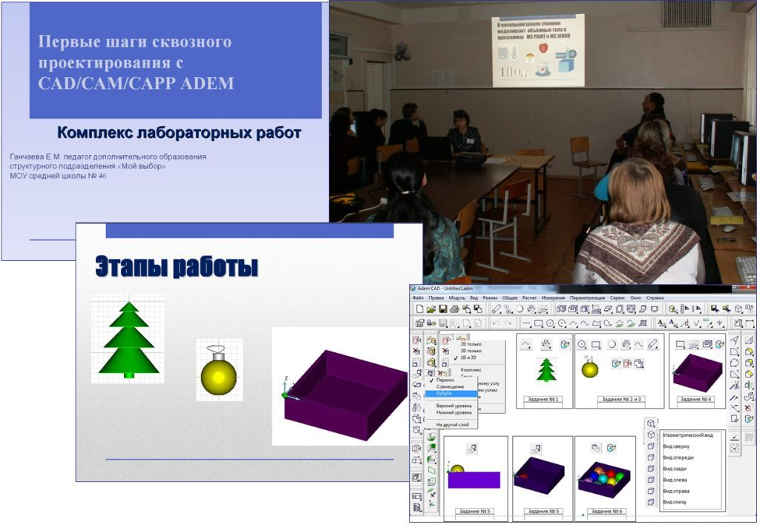

- Межпредметная интеграция как средство обеспечения начальной графической подготовки учащихся 1-11 классов с применением профессионального программного обеспечения. Дарьина Лариса Юрьевна, Директор ООО фирмы «ЛД-Факториал», г.Тольятти
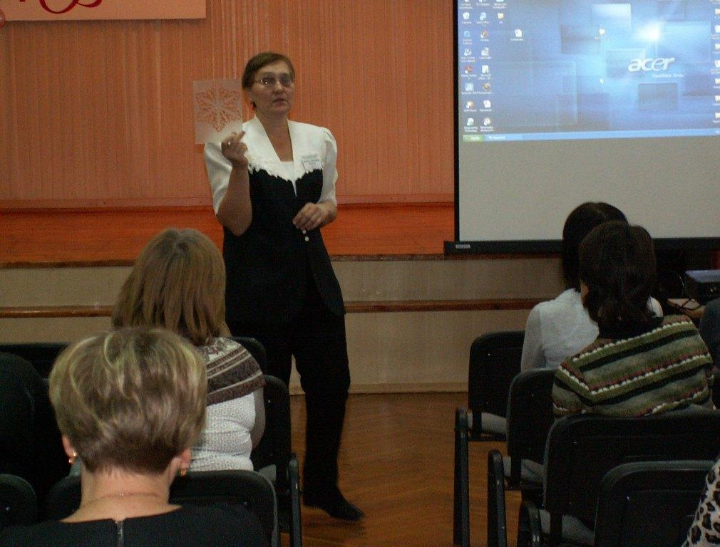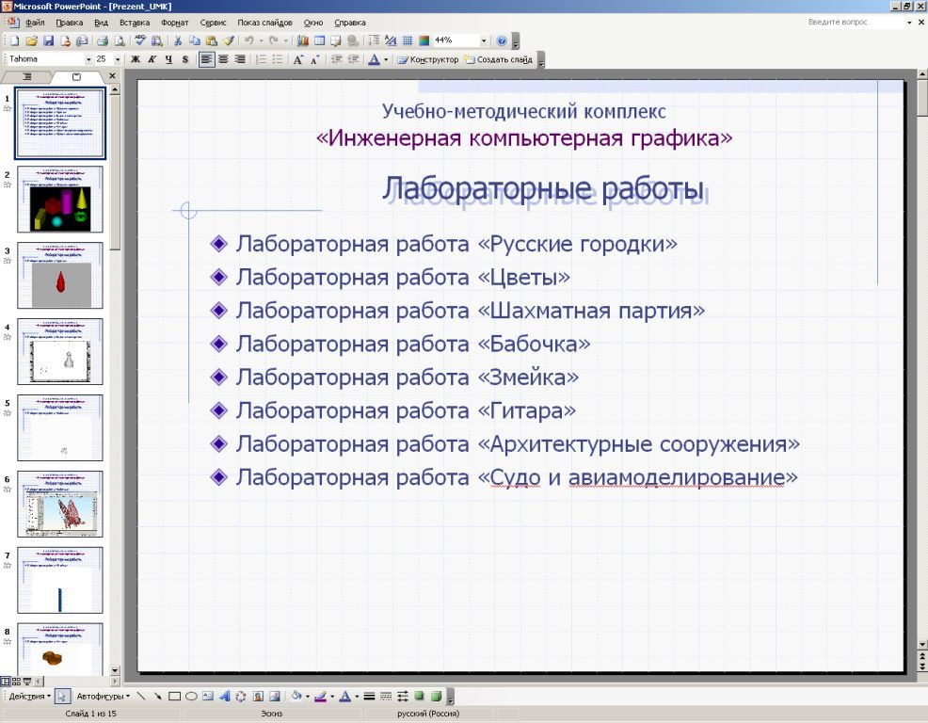
- Лаборатория сквозного проектирования. Настольный гравировально-фрезерный станок с ЧПУ «Снайпер-8». Дарьин Михаил Юрьевич, главный специалист по программному обеспечению, ООО фирмы «ЛД-Факториал», г.Тольятти.
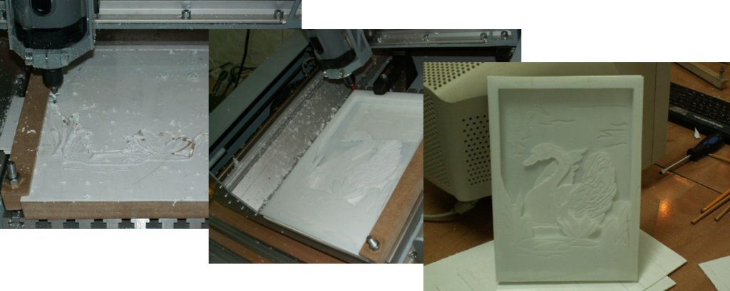
В рамках презентации опыта практической работы в области инженерной компьютерной графики продемонстрирована работа лаборатории сквозного проектирования МОУ средней школы №46 г.о. Тольятти, оснащенной современными персональными компьютерами и настольным гравировально-фрезерным станком с ЧПУ «Снайпер-8» на примере материалов мастер-класса Дарьиной Антонины Олеговны.
Личные и коллективные достижения в области реализации образовательных программ по инженерной компьютерной графике специалистов учреждений образования региона и лучшие научно-исследовательские работы учащихся были представлены на выставке, проведенной в рамках семинара.
Слушателями семинара высоко оценены теоретические и практические работы, представленные в мастер-классах, а также структура и форма организации мероприятия, позволившая каждому слушателю в полном объеме ознакомиться со всеми предложенными материалами по инженерной компьютерной графике. Естественным продолжением работы Открытых региональных семинаров станет IV Открытый региональный конкурс «Инженерная компьютерная графика и применение ее в производстве» (апрель 2012г.) для учащихся и преподавателей общего, дополнительного, начального и среднего профессионального образования, в соответствии с планом совместных открытых региональных мероприятий научно-технической направленности Самарского государственного аэрокосмического университета имени академика С.П.Королева (национальный исследовательский университет) и муниципального общеобразовательного учреждения средней общеобразовательной школы № 46 г.о. Тольятти на 2011-2012 учебный год.

